DEPTO. DE CONSERVACION (25%)

PISO DE PORCELANATO:

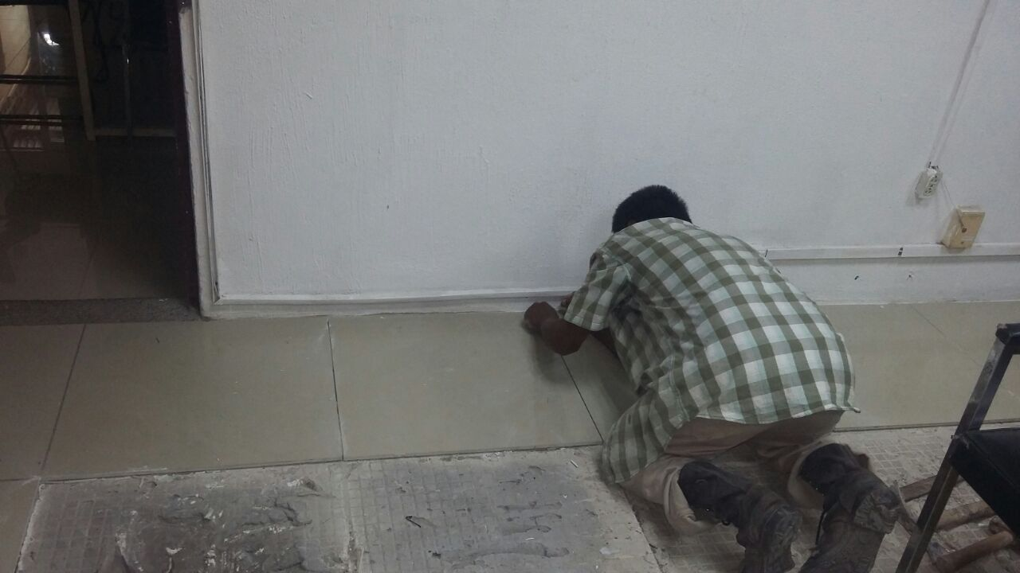

PLAFON DE TABLAROCA:

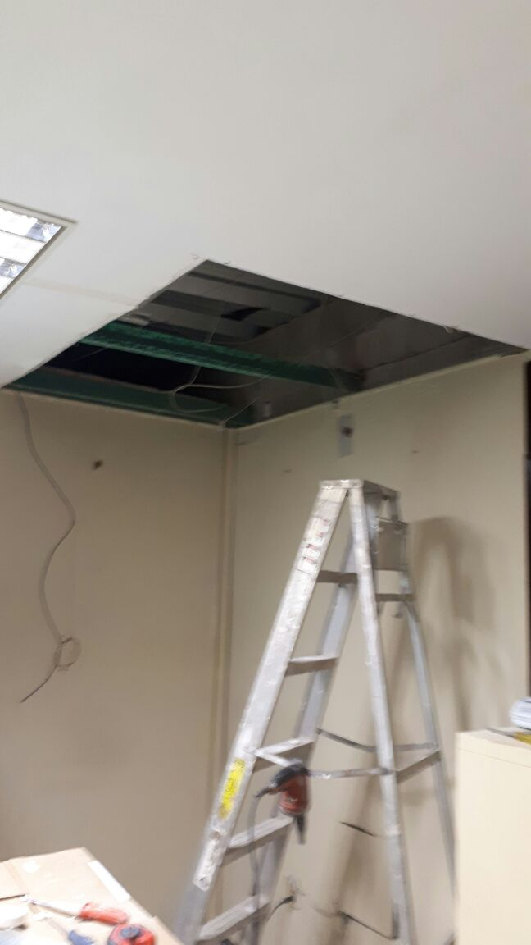
DEPTO. DE CONSERVACION (50%)

PISO DE PORCELANATO:

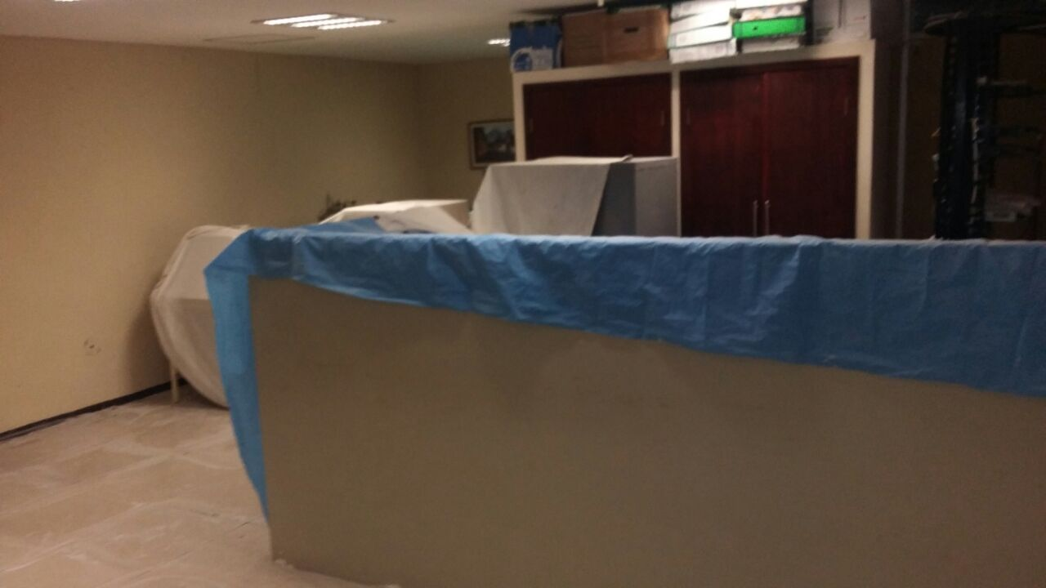

PLAFON DE TABLAROCA:

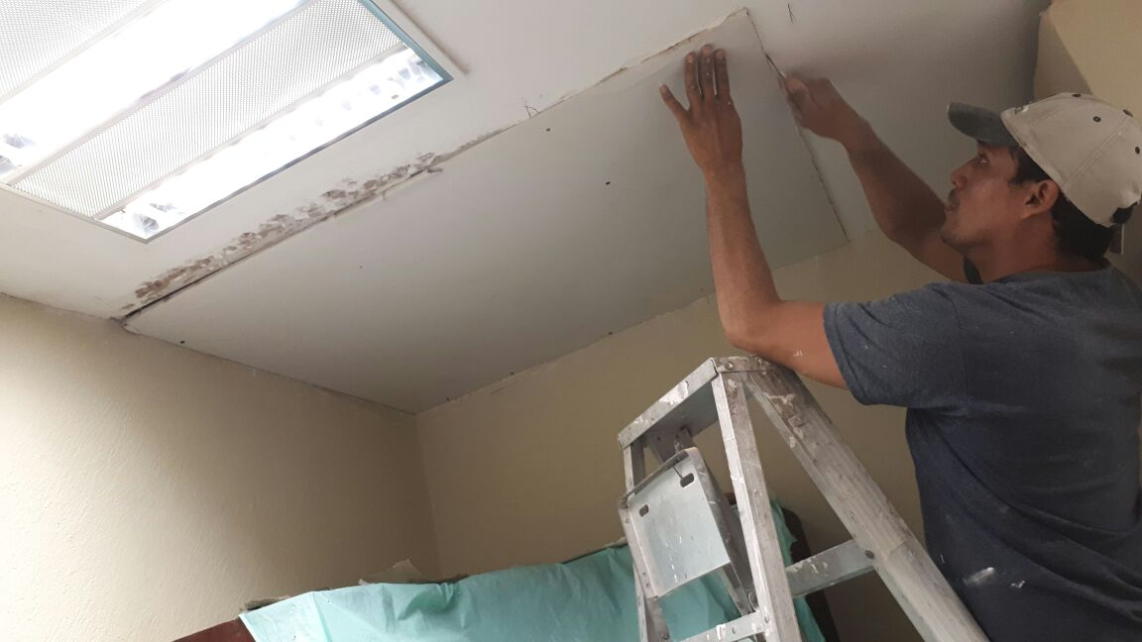

DEPTO. DE CONSERVACION (75%)

PISO DE PORCELANATO:

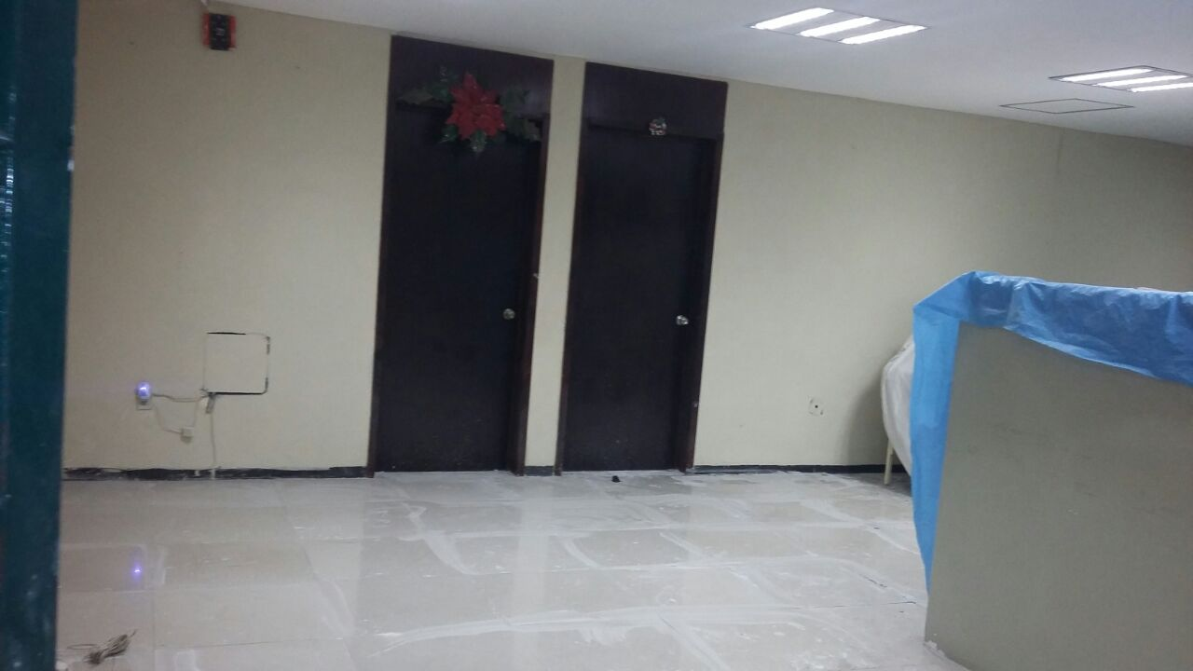

PLAFON DE TABLAROCA:

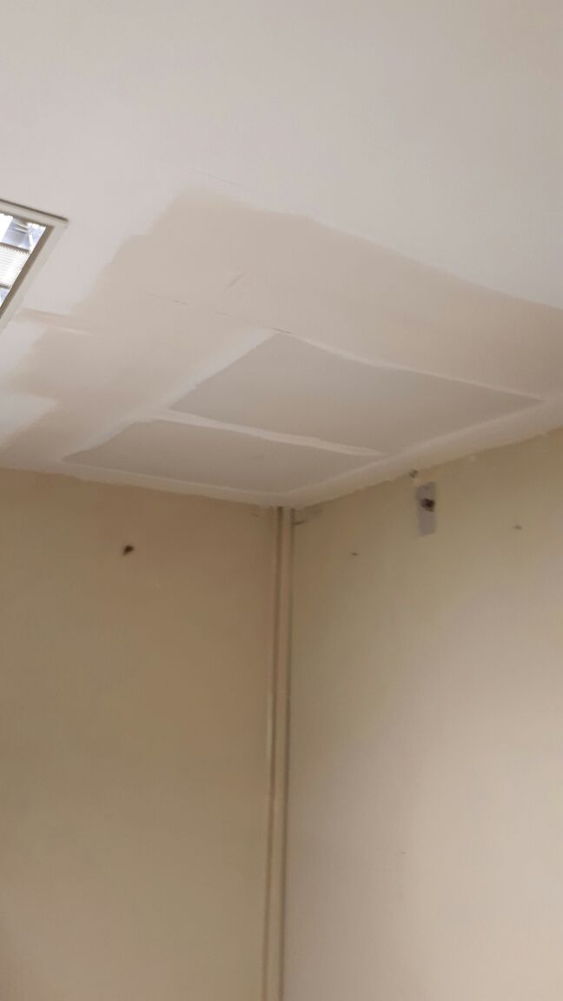

DEPTO. DE CONSERVACION (100%)

PISO DE PORCELANATO:

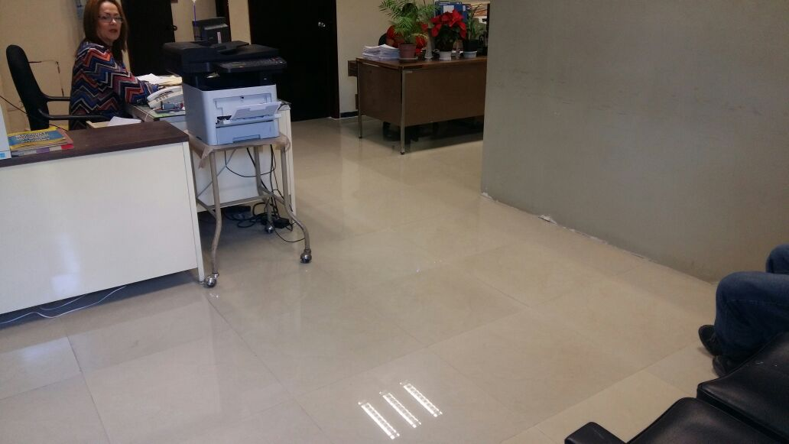

PLAFON DE TABLAROCA:

